
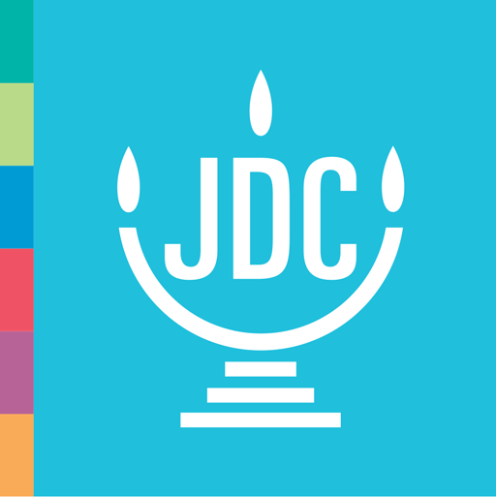
Незабываемую неделю августа дети с родителями провели в ежегодном семейном лагере «Яхад-2018» под Воронежем в живописном месте, организованном и проведенном силами ОО РНКА евреев Воронежской области и ВГОО ЕОЦ «Бейт Мишпаха – Дом Семьи» при финансовой поддержке ФЕНКА, БФ «Джойнт», Попечительского Совета Воронежской еврейской общины и самих участников лагеря (более 20 семей).
Поскольку в 2018 году мы отмечаем 70-летие государства Израиль, то и тему лагеря мы выбрали соответствующую: «Мой Израиль». Каждый день был посвящен одному из аспектов современной жизни Израиля. За время проведения лагеря рассматривались следующие темы: география, экология и туризм; история и традиции; старт-апы, наука и технологии; образование и язык иврит; культура и литература, религия; семья и народ; армия и медицина; Шабат и Авдала.
Тему дня выбирали после вечернего мероприятия, при помощи разделенного на секторы круга со стрелкой (что-то вроде рулетки в «Что? Где? Когда?». В каждом секторе была обозначена тема, стрелку вращали, она указывала тему завтрашнего дня. В течение дня проводились занятия в возрастных группах по выбранной теме, семейное занятие, кружки и вечернее мероприятие.
Участники - и родители, и дети, старались не опаздывать на занятия, чтобы не пропустить что-нибудь интересное. Мадрихи в своих возрастных группах проводили занятия на знакомство, сплочение группы, игры, тематические интерактивные сессии, работали с текстами, обсуждали, спорили, задавали вопросы.
Кроме обязательных занятий были организованы кружки, где участники могли разучить новые песни, танцы, познакомиться с основами языка иврит.
Группу родителей очень впечатлила лекция раввина Авигдора Носикова о появлении разных течений в иудаизме и современной структуре религиозного общества в Израиле.
Большой интерес вызвали занятия нашего гостя – Юли Патраковой. Исследование текста Сидура, знакомство с творчеством Иегуды Амихая, мастер-класс по украшению свечей в технике декупаж – участники с удовольствием погружались в предложенную деятельность.
Каждый день завершало вечернее мероприятие по теме дня. Родители с детьми расписывали сумки, собирали карту-пазл Израиля, создавали иврит-русский толковый словарь лагеря, разучивали танцы и песни, фотографировались, танцевали, смотрели на звезды, делали дизайнерский грим и лакомились маршмеллоу на «Набережной Тель-Авива», читали, играли в настольные игры. Для всех участников и организаторов самым незабываемым днем стал Шабат, который прошел в доброй семейной обстановке. После вечернего мероприятия в возрастных группах каждый вечер проходил фидбэк, участники имели возможность высказаться, поделиться эмоциями по поводу событий дня.
Все участники высоко оценили прекрасную организацию работы лагеря, интересную, насыщенную и познавательную программу, хорошие бытовые условия. Но главным достижением стал возросший интерес к еврейской истории, традициям, культуре и к жизни современного Израиля.
Многие участники, и дети, и взрослые, приобрели новых друзей. Группа подростков «Кнафаим Джуниор» стала еще более сплоченной и креативной. Старшие подростки помогали мадрихам в организации мероприятий. Ребята из младшей группы тоже подружились между собой, много времени проводили друг с другом вне занятий.
Особо нужно отметить атмосферу лагеря: доброжелательную и спокойную, и это большая заслуга всей команды, в особенности мадрихов.
Хочется выразить благодарность: Конищевой Ирине, Алоне Брыкиной, Мирону Фельдману, Артемьевой Лайме, Исаевой Любе, Абрамовой Свете, а особенно волонтерам: Прилуцкой Екатерине, Баскакову Мише, Гридневым Стасу и Ксюше.

